第 8 章 结构推断与综合

8.1 制备A方程式 〔🟢 d3〕（第31届初赛）

（1）
写出由生产 X 单质的副产物 Fe P₂ 与黄铁矿反应制备 A 的方程式。

（2）
写出 B 与浓硫酸反应的方程式。
📖 查看答案
（1） 确定了 A 为 $P_{4}S_{10}$ 之后， FeP₂ 与黄铁矿反应制备 A 的方程式就很容易给出。此题考查了氧化还原反应方程式的配平。分析各元素氧化数的改变：Fe 始终为 +2，P 由 -1 上升到 +5，S 由 -1 降低为 -2。由此得出 FeP₂ 与 FeS₂ 前的系数比应为 6:1，配平后的反应方程式为
$$2{FeP}_{2}+12{FeS}_{2}→P_{4}S_{10}+14FeS$$
本题考查氧化还原方程式的配平。关键思路： 1. 确定各元素氧化数：Fe(+2)，P(-1→+5)，S(-1→-2) 2. P失6e⁻/个，S得1e⁻/个 3. 电子守恒：FeP₂与FeS₂系数比为1:6 4. 配平后方程式如上
知识点 | 说明
氧化还原配平 | 通过氧化数变化配平方程式
磷化铁化学 | FeP₂中P为-1价
黄铁矿 | FeS₂中S为-1价
（2） 前面已经推出 B 是 FeS，与浓硫酸发生氧化还原反应，Fe 被氧化到 +3 氧化态，放出 SO₂ 气体。
$$2FeS+10H_{2}{SO}_{4}→{Fe}_{2}({SO}_{4})_{3}+9{SO}_{2}+10H_{2}O$$
本题考查硫化亚铁与浓硫酸的反应。关键要点： 1. B为FeS（硫化亚铁） 2. 浓硫酸作氧化剂，将Fe²⁺氧化为Fe³⁺ 3. S²⁻被氧化，浓硫酸被还原为SO₂ 4. 配平后方程式如上
知识点 | 说明
浓硫酸的氧化性 | 浓硫酸将FeS氧化
氧化还原配平 | Fe(+2→+3)，S(-2→+4)，S(+6→+4)
硫化物与酸反应 | 硫化亚铁与浓硫酸的氧化还原反应

8.2 B-F分子式推断 〔🟢 d4〕（第34届初赛）

（1）
6-2 写出 B ~ F 的分子式（或化学式）。
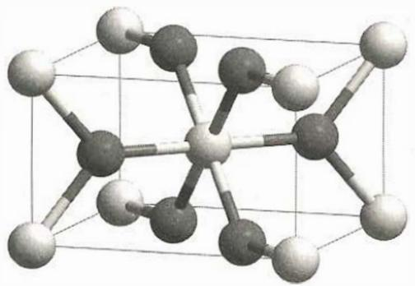

（2）
6-3 画出 C 分子的结构示意图。
📖 查看答案
（1） 由条件 “八面体分子” 可知 B 为 MF₆ ，即 M 在八面体中心，氟原子在每个顶点上。与氢气按 2:1 反应后
$$2{MF}_{6}+H_{2}→2{MF}_{5}(\text{最简式})+2HF$$
产物中 M 的氧化数降为 +5，则 C 的最简式为 MF₅ 。根据题目中给出的信息，四聚体 C 的分子式应为 $M_{4}F_{20}$ 。
D 的晶胞与金红石类似。在晶胞示意图中，晶胞顶点及晶胞内各有 8 个和 1 个金属位点，而氧原子有 4 个出现在面上的位点和 2个出现在晶胞内的位点。氧与金属的比例可计算为
$$\frac{n_{O}}{n_{M}}=\frac{(4/2)+2}{(8/8)+1}=2$$
所以 D 的化学式为 MO₂ 。
C 与 A 的单质按 1:1 计量关系能得到 E，所以
$$M_{4}F_{20}+M→M_{5}F_{20}(=5{MF}_{4})$$
由描述知 F 为 MO₄⁺ ，这里 M 的氧化数为 +9，需要金属元素含有至少 9 个价电子。故 M 确定为 Ir。
$$\begin{matrix}A=Ir B={IrF}_{6} C={Ir}_{4}F_{20} \text{或} {IrF}_{5} \\ D={IrO}_{2} E={IrF}_{4} F={IrO}_{4}^{+}\end{matrix}$$
（2） 在无机多聚物中，除了 ${IrF}_{5}$ 单体中 Ir 为五配位，若想达到较稳定的正八面体结构，则需共享一个 F 原子。故结构为
注：画图时为保持美观，常常将桥连 F 视为直线形配位，而在实际结构中，Ir-F-Ir 键角常与 ${180}^{∘}$ 有偏差。
